プラスチック問題の背景
参考資料１

１．プラスチックによる地球規模の海洋汚染
近年、陸域から流出したプラスチックごみが海洋生物に影響を与えている事例が世界中で次々と報告されています。プラスチックごみの不適正な処理により、世界全体で毎年約800万トンのプラスチックごみが海に流出していると推計され、このままでは2050 年までに魚の重量を上回るプラスチックごみが海に流出すると予測される¹⁾など、地球規模での環境汚染が懸念されています。また、波や紫外線等の作用で5mm以下に細かく砕けたマイクロプラスチックによる生態系への影響が懸念されています。
大阪湾では、漂流ごみの約８割をプラスチックごみが占めています。また、海岸にも多くのプラスチックごみが漂着していることに加え、海底には約300万枚のプラスチック製レジ袋（以下「レジ袋」という。）が沈んでいると推計されています²⁾。

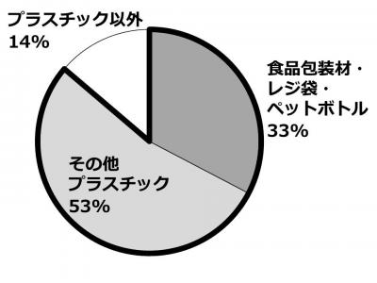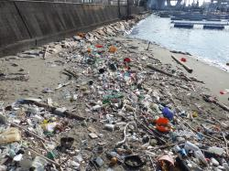
図２ 府内の海岸に漂着した海ごみ
平成27年度環境省調査より作成
図１ 大阪湾における漂流ごみの種類別割合
（1km²当たりの人工物の個数）

また、太平洋の沖合と比べて少ない数ではあるものの、大阪湾の海水中にもマイクロプラスチックが確認されています。

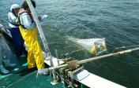
表１ 大阪湾のマイクロプラスチック調査結果（府調査）
単位：個/m³
調査日 | 大阪湾北部 | 大阪湾南部
2019.9.5 | 4.1※ | 0.05
2019.12.6 | 0.18 | 0.03
※前日夕刻の大阪湾北東部における激しい降雨によりマイクロ
プラスチックが河川から海へ流入したことが高い値の一因と
調査の様子
考えられる
（参考）環境省の調査結果（2014年度）
太平洋沖合(高知県から鹿児島県３地点平均) 15.75個/m³

1) ELLEN MACARTHUR FOUNDATION, THE NEW PLASTICS ECONOMY RETHINKING THE FUTURE OF PLASTICS
2) 関西広域連合, 琵琶湖・淀川流域対策に係る研究会 海ごみ発生源対策部会 報告書 参考資料

２．アジア諸国における廃プラスチックの輸入規制
2017年12月から始まった中国によるプラスチックごみの輸入規制をはじめ、アジア各国による輸入規制が拡大しています。
我が国のプラスチックくずの輸出量は、図３のとおり、2018年以降減少傾向にあり、国内においてプラスチックごみの保管量が増加する事例が確認されるなど、国内におけるさらなる資源循環が求められています。

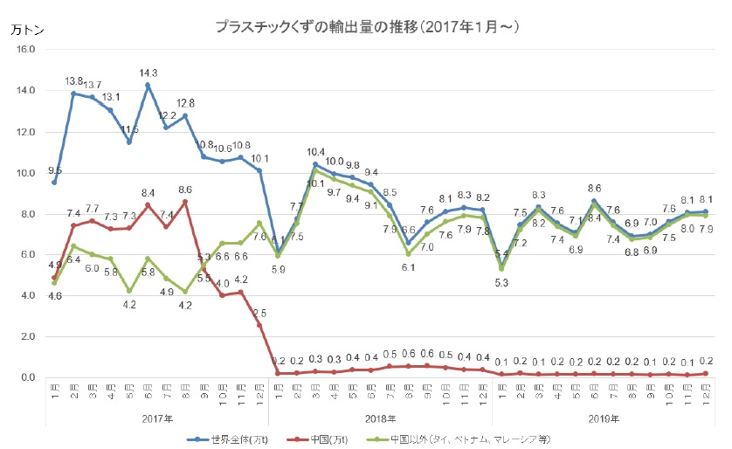

出典：中央環境審議会プラスチック資源循環小委員会、産業構造審議会
プラスチック資源循環戦略WG合同会議（第１回）参考資料

図３ 我が国のプラスチックくずの輸出量の推移

